**Итоговая контрольная работа по изобразительному искусству 3 класс**

Дата: ___________ __________________________________ ***Вариант 1***

Ф.И. учащегося

**1**. **Какой из перечисленных цветов не является основным?**

а) жёлтый б) красный в) синий г) зелёный

**2. Какое из перечисленных понятий обозначает вид изобразительного искусства?** а) мультипликация б) живопись в) кино г) музыка

**3. В какой росписи используются только белая и синяя краски?** а) хохломская б) городецкая в) гжель г) дымковская

**4. Как называется изображение, сопровождающее текст в книге?** ____________________________________________________________________________

**5. Искусство проектировать и строить жилые дома, здания, парки, скверы, города – это …** а) архитектура б) интерьер в) графика г) композиция

**6. Выбери жанры изобразительного искусства**.

Портрет, графика, пейзаж, натюрморт, кино, бытовой, акварель, исторический.

**7. Учреждение, занимающееся сбором, изучением, хранением и экспонированием произведений искусства, коллекций, образцов промышленности называется _______________**

**8. Повторение похожих линий, пятен, одних и тех же элементов рисунка через определённые расстояния и в заданной последовательности– это…**

а) орнамент б) репродукция в) аппликация г) ритм

**9. Картины, изображающие простые будни, обыкновенные ежедневные дела называются** а) бытовые б) исторические в) портрет г) пейзаж

**10. Определи соответствие**

а) пейзаж б) портрет в) бытовой жанр г) натюрморт

1) 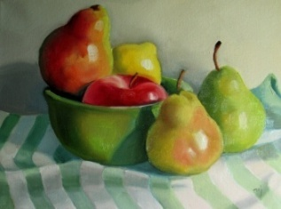 2) 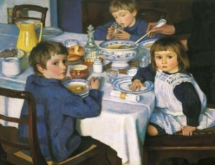 3) 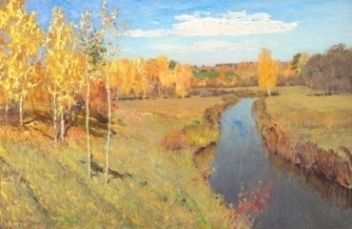 4) 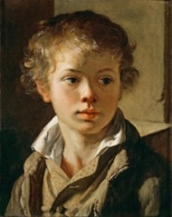

**11. Переплет- это**… а) лист, который открывает каждый раздел книги б) первый лист в книге в) твердая книжная обложка

**12.** **Вид кукол, которые надеваются на руку, и управляет ими один человек**

а) марионетки б) тростевые в) перчаточные г) ростовые

**13. Выбери примеры «памятников архитектуры»**

**а) 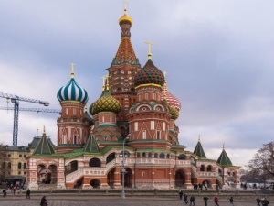 б) 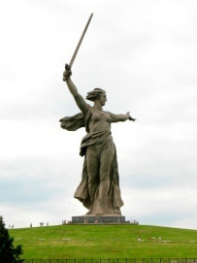 в) 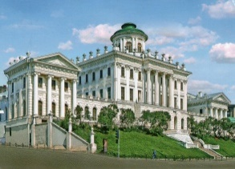 г)** 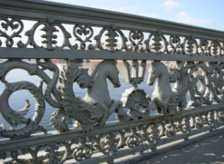

**14. Выбери музеи изобразительного искусства**  а) Эрмитаж б) Цирк в) Третьяковская галерея г) Кинотеатр д) Русский музей

**15. Портреты бывают:** а) детские, семейные, парадные, миниатюрные, автопортрет, камерный б) уличные в) солдатские г) радужные

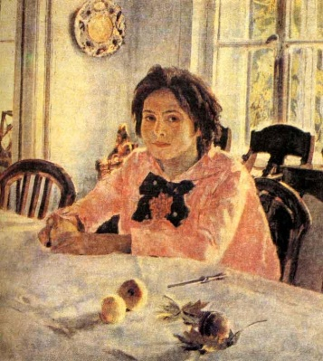**16. Кто написал картину «Девочка с персиками»? Определи жанр**

а) И. Левитан 1) батальный

б) В. Серов 2) натюрморт

в) А. Саврасов 3) портрет

**17. Какие краски надо выбрать для изображения номера клоуна?**

_________________________________________________________________________________________

_________________________________________________________________________________________

**18. По названию картины определи картину – пейзаж** а) И. Левитан «Озеро. Русь». б) В Серов «Портрет Мики Морозова» в) К.Петров-Водкин «Скрипка»

**19. Что такое скульптура?** а) искусство создавать из различных материалов объёмные изображения

б) искусство проектировать и строить здания в) искусство работать красками

**20. Что такое «оригинал» картины?** ___________________________________________________________________________________________________________________________________________________________________________________________________________________________________________________________________________

**Итоговая контрольная работа по изобразительному искусству 3 класс**

Дата: ___________ __________________________________ ***Вариант 2***

Ф.И. учащегося

**1**. **Какой из перечисленных цветов является составным?**

а) зелёный б) красный в) синий г) жёлтый

**2. Какое из перечисленных понятий не обозначает вид изобразительного искусства?**

а) графика б) скульптура в) кино г) живопись

**3. Исключи лишнее:** А) Гжель б) Оригами в) Хохлома г) Городец

**4. Рисунок к любимой сказке это…**

а) аппликация б) иллюстрация в) мозаика г) графика.

**5. Что такое архитектура?** а) искусство создавать из различных материалов объёмные изображения

б) искусство проектировать и строить здания в) искусство работать красками

**6. Выбери жанры изобразительного искусства**.

Пейзаж, графика, портрет, кино, исторический, акварель, бытовой, натюрморт.

**7. Общественное или государственное учреждение для хранения произведений искусства, научных коллекций, образцов промышленности называется _________________________________________________________________________________________**

**8. Приспособление для переноса нужного рисунка или букв с их многократным повторением – это…..** а) шаблон б) штамп в) трафарет г) орнамент

**9. Картины, которые помогают нам узнавать свою историю, своё прошлое называются** а) бытовые б) исторические в) портрет г) пейзаж

**10. Определи соответствие**

а) натюрморт б) портрет в) исторический жанр г) пейзаж

1) 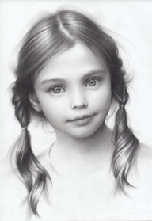 2) 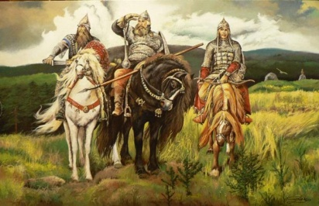 3) 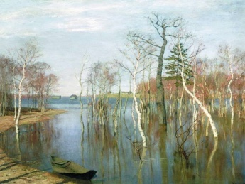 4) 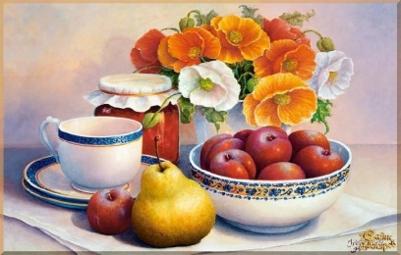

**11. Обложка- это**… а) лист, который открывает каждый раздел книги б) твердая книжная обложка в) первый лист в книге

**12.** **Вид кукол, которых приводят в движение за нити, прикреплённые к различным частям их тела** а) марионетки б) тростевые в) перчаточные г) ростовые

**13. Выбери примеры изображения витрин**

**а) 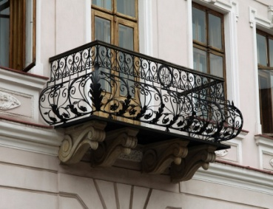 б) 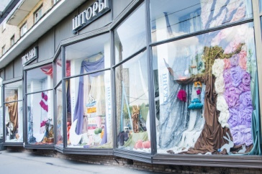 в) 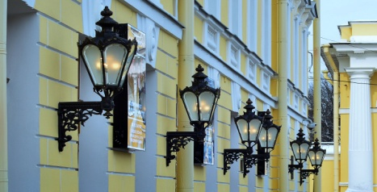 г)** 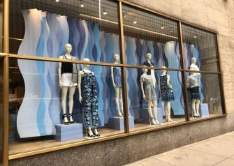

**14. Выбери музеи изобразительного искусства**  а) Цирк б) Третьяковская галерея в) Русский музей г) Кинотеатр д) Эрмитаж

**15. Портреты бывают:** а) уличные б) солдатские в) радужные г) детские, семейные, парадные, миниатюрные, автопортрет, камерный

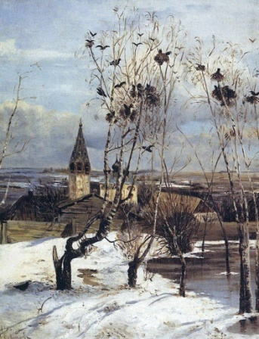**16. Кто написал картину «Грачи прилетели»? Определи жанр**

а) И. Левитан 1) пейзаж

б) В. Серов 2) исторический

в) А. Саврасов 3) натюрморт

**17. Какие краски надо выбрать для изображения номера клоуна?**

_________________________________________________________________________________________

_________________________________________________________________________________________

**18. По названию картины определи картину – портрет** а) И. Левитан «Озеро. Русь». б) В Серов «Портрет Мики Морозова» в) К.Петров-Водкин «Скрипка»

**19. Что такое скульптура?** а) искусство проектировать и строить здания б) искусство работать красками в) искусство создавать из различных материалов объёмные изображения

**20. Что такое «оригинал» картины?** ___________________________________________________________________________________________________________________________________________________________________________________________________________________________________________________________________________

Максимально возможный балл за работу – **33 балла**

**Рекомендуемая шкала перевода баллов в отметку:**

|  |  |  |  |  |
| --- | --- | --- | --- | --- |
| **Школьная отметка** | **«5»** | **«4»** | **«3»** | **«2»** |
| **Количество баллов** | 33-29 | 28-23 | 22-17 | 16 и менее |

**Ответы к итоговой работе** **по изобразительному искусству**

|  |  |  |  |
| --- | --- | --- | --- |
| **Номер задания** | **Ответы** | | **Баллы** |
| **1 вариант** | **2 вариант** |
| 1 | г) зелёный | а) зелёный | 1 |
| 2 | б) живопись | в) кино | 1 |
| 3 | в) гжель | б) оригами | 1 |
| 4 | иллюстрация | Б) иллюстрация | 1 |
| 5 | а) архитектура | б) искусство проектировать и строить здания. | 1 |
| 6 | Портрет, пейзаж, натюрморт, бытовой, исторический | Пейзаж, портрет, исторический, бытовой, натюрморт | 5 |
| 7 | Музей | Музей | 1 |
| 8 | г) ритм | в) трафарет | 1 |
| 9 | а) бытовые | б) исторические | 1 |
| 10 | а) 3, б) 4, в) 2, г) 1 | а) 4, б) 1, в) 2, г) 3 | 4 |
| 11 | в) твёрдая книжная обложка | б) твёрдая книжная обложка | 1 |
| 12 | в) перчаточные | а) марионетки | 1 |
| 13 | а), в) | б), г) | 2 |
| 14 | а) Эрмитаж,  в) Третьяковская галерея,  д) Русский музей | б) Третьяковская галерея в) Русский музей д) Эрмитаж | 3 |
| 15 | а) детские, семейные, парадные, миниатюрные, автопортрет, камерный | г) детские, семейные, парадные, миниатюрные, автопортрет, камерный | 1 |
| 16 | б) В. Серов - 3) портрет | б) А. Саврасов - 1) пейзаж | 1 |
| 17 | Краски должны быть яркими, насыщенными, чистыми – созвучными образу клоуна. | Краски должны быть яркими, насыщенными, чистыми – созвучными образу клоуна. | 2 (за полный ответ 2 балла) |
| 18 | а) И. Левитан «Озеро. Русь». | б) В Серов «Портрет Мики Морозова» | 2 |
| 19 | а) искусство создавать из различных материалов объёмные изображения | в) искусство создавать из различных материалов объёмные изображения | 1 |
| 20 | Это подлинники картин, т.е настоящие картины, которые были написаны самим художником. | Это подлинники картин, т.е настоящие картины, которые были написаны самим художником. | 2 |
| Всего 33 балла | | | |

**Итоговый тест по изобразительному искусству для 3 класса.**

***Выбери один вариант ответа.***

**1. Прозрачная текучая краска - это**

1. Акварель

2. Гуашь

3. Тушь

**2. Густая кроющая краска - это**

1. Акварель

2. Гуашь

3. Тушь

**3. Что из перечисленного является наиболее типичным художественным материалом для графики:**

1. Гуашь

2. Карандаш

3. Акварель

**4. Как называется картина, на которой изображена природа?**

1. Натюрморт.

2. Пейзаж.

3. Портрет.

**5. По названию картины определи картину - пейзаж**

1. И. Левитан «Озеро. Русь».

2. В Серов «Портрет Мики Морозова»

3. К. Петров-Водкин «Скрипка»

**6. Как называется картина, на которой изображено лицо человека?**

1. Натюрморт.

2. Пейзаж.

3. Портрет.

**7. По названию картины определи картину - портрет**

1. И. Левитан «Озеро. Русь».

2. В. Серов «Портрет Мики Морозова»

3. К. Петров-Водкин «Скрипка»

**8. Как называется картина, на которой изображены только предметы, овощи, фрукты и т.д. (неодушевлённые предметы)?**

1. Натюрморт.

2. Пейзаж.

3. Портрет.

**9.  По названию картины определи картину - натюрморт**

1. И. Левитан «Озеро. Русь».

2. В Серов «Портрет Мики Морозова»

3. К. Петров-Водкин «Скрипка»

**10. Картины, которые помогают нам узнавать свою историю, своё прошлое называются**

1. Бытовые

2. Исторические

**11. Картины, изображающие простые будни, обыкновенные ежедневные дела называются**

1. Бытовые

2. Исторические

**12.** **Какое из перечисленных понятий не обозначает вид изобразительного искусства?**

1. Графика

2. Скульптура

3. Кино

4. Живопись

**13.** **Укажи основные элементы паркового искусства**

1. Дорожки

2. Деревья

3. Скульптуры

4. Фонтаны

5. Скамейки

6. Все ответы верны

**14. Глиняные лепные игрушки с яркими узорами – это**

1. Богородские игрушки

2. Дымковские игрушки

***Запиши пропущенные слова.***

**15.** Посуда, сделанная из белой глины и украшенная сине-голубыми узорами **__**__________________________________________________________________________

**16.** Здания, которые несут в себе живую память, называются ____________________________________________________________________________

**17.** Изображение того, о чём рассказывается в книге – это ____________________________________________________________________________

**18.** Повторение похожих линий, пятен, одних и тех же элементов рисунка через определённые расстояния и в заданной последовательности – это ____________________________________________________________________________

**19.** Галерея в Москве, созданная Павлом Михайловичем Третьяковым **____________________________________________________________________________**

**20.** Один из величайших музеев мира, в котором собраны произведения искусства разных стран и эпох (г.Санкт-Петербург) __________________________________________________

**Ответы**

|  |  |  |  |
| --- | --- | --- | --- |
| Номер задания | Ответ | Номер задания | Ответ |
|  | 1 | 11. | 1 |
|  | 2 | 12. | 3 |
|  | 2 | 13. | 6 |
|  | 2 | 14. | 2 |
|  | 1 | 15. | гжель |
|  | 3 | 16. | памятники архитектуры |
|  | 2 | 17. | иллюстрация |
|  | 1 | 18. | ритм |
|  | 3 | 19. | Третьяковская галерея |
|  | 2 | 20. | Эрмитаж |

**Критерии оценивания**

**1 балл –**за каждый правильный ответ.

«5» - от 17 до 20 баллов;

«4» - от 14 до 16 баллов;

«3» - от 10 до 13 баллов;

«2» - 9 и менее баллов.